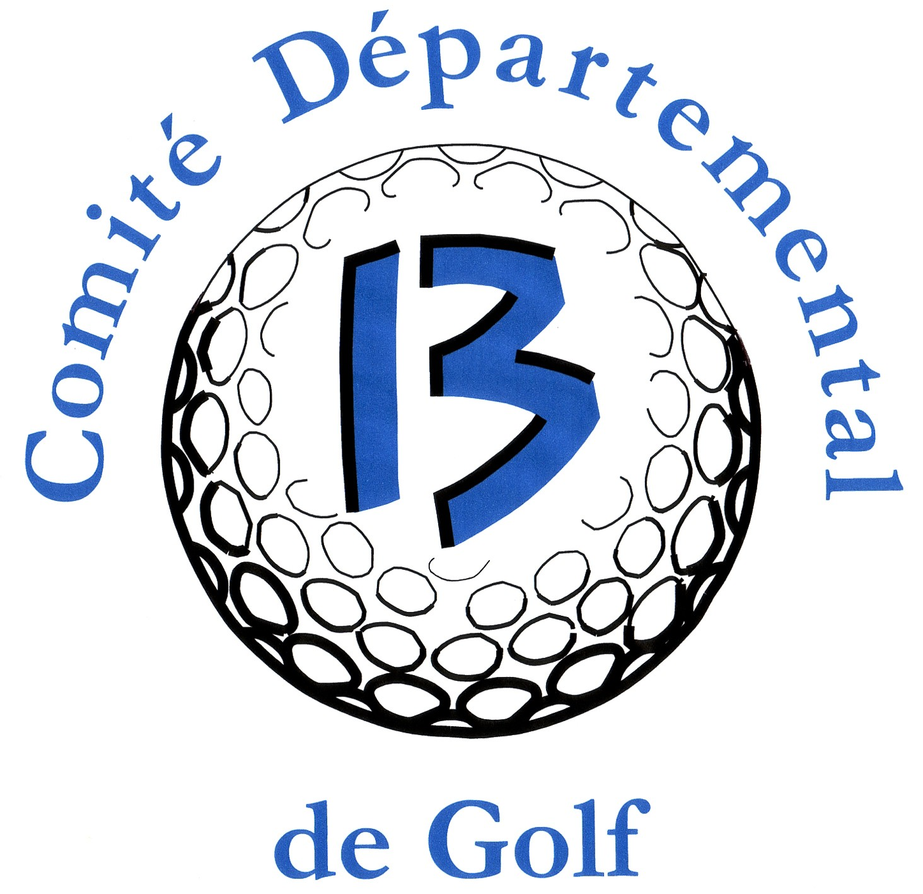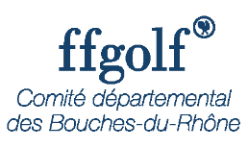

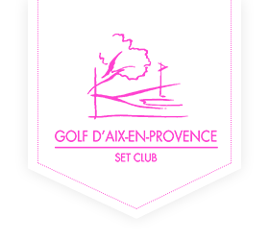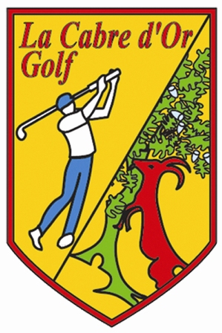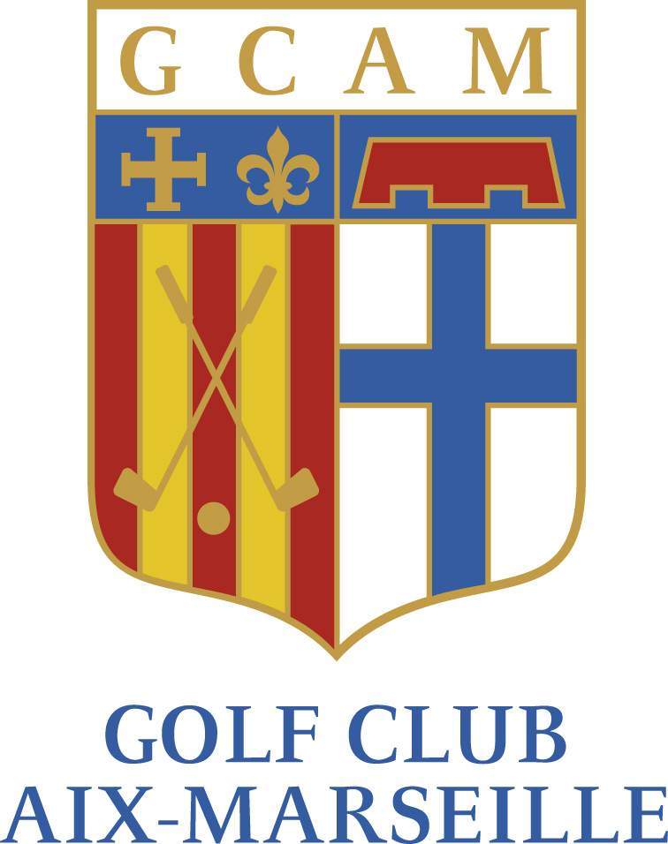

CHAMPIONNAT DES ECOLES DE GOLF 2018 – Enfants U11 et moins
« CHALLENGE CDGOLF 13 »
REGLEMENT DE L’EPREUVE :
Chaque école de golf des Bouches du Rhône pourra présenter une équipe. Les enfants devront être licenciés et membres de l’AS du club. L’AS doit être membre du CDG13 GOLF (à jour de sa cotisation). être titulaire de la licence 2018, certificat médical à jour. Année de naissance : 2007 et moins (possibilité d’inscrire 1 fille née en 2006).
Index : les enfants non-classés pourront jouer à condition d’être titulaire au moins du drapeau de bronze.
La compétition se déroulera de janvier 2018 à juin 2018, 9 épreuves au total.
Classement journalier + classement général, en Brut et en Net, le Prix Brut Prime le Prix Net.

FORME DE JEU :
Chaque équipe devra être composée de 4 joueurs. (2 simples + 1 double), le double doit être composé
d’au moins une fille (pénalité de 5pts pour les équipes non mixte).
Les simples se jouent en STROKEFORD (la balle est relevée à 9 coups).
Le double se joue en GREENSOME - STROKEFORD (la balle est relevée à 7 coups).
On additionnera le simple + le double, (le double doit être composé d’au moins 1 fille.),
L’équipe avec le meilleur total remportera le classement journalier Brut et Net. A l’issue des 7 ou 8 épreuves l’équipe ayant le plus de points remporte le « CHALLENGE CDG13 » des écoles de golf en Brut ou en Net.
Attribution des points (modifiable selon le nombre d’équipes inscrites): (exemple) 10ème=1pts ; 9ème =2pts; 8ème=3pts ; 7ème=4pts ; 6ème=5pts ; 5ème=6pts ; 4ème=7pts ; 3ème=10pts ; 2ème=15pts, 1er=20pts.

DATES ET CLUBS : à définir
31 janvier - Aix en Provence (Set), 14 février - Aix Golf, 14 mars - Miramas, 28 mars - Pont Royal La Durance,
11 avril - Ecole de l’Air, 30 mai – Sainte Victoire, 23 mai – La Cabre d’Or, 6 juin - Aix Marseille, 20 juin finale La Salette.
PARCOURS :
9 trous d’une longueur totale de 1100 mètres pour les filles et de 1300 mètres pour les garçons et avec des départs dans des situations variées (depuis un rough, un bunker, axe de jeu décalé...etc).

ASSISTANCE EXTERIEURE :
Les cadets et les chariots électriques ne sont pas autorisés. Epreuve non-fumeur. Autorisation d’un suiveur de partie (pas de la famille du joueur).
Dans le cas d’une présence trop envahissante de la part d’un parent ou d’un accompagnant, le responsable de l’épreuve se réserve le droit après avertissement de décider d’une disqualification.

RESULTATS :
A l’issue de la compétition, proclamation des résultats du jour, suivi d’un gouter offert par le club.

ENGAGEMENT :
Les inscriptions doivent parvenir au pro responsable du CDG13, (stephane.catherine@laposte.net ) ou a (Roseline Maillet, sportifcdg13@aol.fr), 5 jours au minimum avant le début de la rencontre. Participation 50€ par équipe et par tour soit 450€ à régler avec l’inscription du 1er tour (chèque à l’ordre du CDGOLF13).

Comité Départemental de Golf des Bouches du Rhône – Golf de Pont Royal – 13370 MALLEMORT Tél.: 06 74 78 01 05- 06 20 71 91 89 – E-mail:cdgolf13@gmail.com – sportifcdg13@aol.fr - Web : www.cdgolf13.com

